**Škola – metodický list a řešení**

Cílovou skupinou jsou žáci ZŠ s jazykovou úrovní A1, kteří budou prostřednictvím tohoto pracovního listu seznámeni s tím, jak se připravit na návrat do školy po prázdninách. Během práce na pracovním listu si žáci rozšíří slovní zásobu v souvislosti s tímto tématem.

Tento pracovní list je navržen tak, aby byl použitý ve spojení s videem, protože některá cvičení na něj přímo odkazují. Jednotlivé úkoly na sebe nemusí nutně navazovat a umožňují formulaci individuálních odpovědí.

[Jak zvládnout návrat do školy](https://edu.ceskatelevize.cz/video/11358-jak-zvladnout-navrat-do-skoly)

___________________________________________________

1. Ordne die Sätze nach der Reihenfolge des Tages.

Seřaď věty podle pořadí dne.

1. Ich stehe um 6 Uhr auf.
2. Ich frühstücke.
3. Ich gehe zur Schule.
4. Ich lerne in der Schule.
5. Ich habe Mittagspause.
6. Ich mache nach der Schule Hausaufgaben.
7. Ich sehe fern oder lese ein Buch.
8. Ich gehe um 21 Uhr ins Bett.
9. Schau dir das Video an und beantworte die Fragen.

Podívej se na video a odpověz na otázky.

* **Vervollständige den Satz.**

Doplň větu.

**Es ist wichtig, den Anfang nicht zu übertreiben und alles in...**

besseren Farben sehen.

* **Was ist für dich wichtig, damit du dich in der Schule wohl fühlst?**

Co je pro tebe důležité, aby ses ve škole cítil/a příjemně?

Freunde in der Schule haben, einen guten Lehrer, Schulfächer, die mir Spaß machen, und wenig Hausaufgaben!

* **Stimmt es, dass wir uns in der Natur entspannen? Warum ist das so?** **Du kannst in Punkten antworten.**

Je pravda, že si v přírodě odpočineme? Proč tomu tak je? Můžeš odpovídat v bodech.

* Bewegung
* frische Luft
* Pflanzen
* **Ist es normal, dass man an den ersten Schultagen müde ist?**

Je normální být první dny školy unavený/unavená?

1. Ja
2. Nein

* **Stimmt es, dass ein optimistischer Mensch immer traurig und negativ ist?**

Je pravda, že optimistický člověk je pořád smutný a negativní?

1. Ja

b) Nein

1. Ergänze die fehlenden Vokabeln in der Tabelle.

Doplň chybějící slovíčka v tabulce.

|  |  |
| --- | --- |
| TSCHECHISCH  ČESKY | DEUTSCH  NĚMECKY |
| učit se | lernen |
| učitel | der Lehrer |
| ptát se | **fragen** |
| odpovídat | antworten |
| číst | lesen |
| kniha | das Buch |
| jednoduchý | einfach |
| těžký | schwer |
| hodina (vyučovací) | die Stunde |
| opakovat | wiederholen |
| zajímavý | interessant |
| nudný | langweilig |
| sešit | das Heft |

1. **Bringe den Satz in die richtige Reihenfolge.**

Poskládej věty do správného pořadí.

1. habe / ich / Mathe / um 9 Uhr / heute.

Heute habe ich um 9 Uhr Mathe.

1. zur Schule / jeden Tag / wir / gehen / zu Fuß

Wir gehen jeden Tag zu Fuß zur Schule.

1. wir / eine / Snackpause / um 10 Uhr / haben / große

Um 10 Uhr haben wir eine große Snackpause.

1. ich / meine / Hausaufgaben / mache / nach der Schule.

Ich mache meine Hausaufgaben nach der Schule.

1. hast / Stunden / viele / du / jeden Tag / wie / in der Schule /?

Wie viele Stunden hast du jeden Tag in der Schule?

1. **Ergänze die richtigen Wörter im Text.**

Doplň správná slovíčka do textu.

**Mein Schultag**

**Schule, Hausaufgaben, Freunden, Zeit, Uhr, Lehrer, Stunde, Pause**

Ich gehe jeden Tag in die Schule. Um 8 Uhr beginnt meine erste Stunde. Mein Lehrer ist sehr nett und erklärt (vysvětluje) uns alles gut. Nach zwei Stunden haben wir eine Pause. In der Pause essen wir meistens einen Snack, ruhen uns aus oder verbringen (trávíme) Zeit auf dem Schulhof (školní dvůr).

Nach der Schule gehe ich nach Hause und mache meine Hausaufgaben. Dann habe ich Freizeit und kann fernsehen oder mit meinen Freunden spielen.

1. **Schreibe den richtigen Namen des Schulfachs zu den Bildern.**

Napiš k obrázkům správný název školního předmětu.

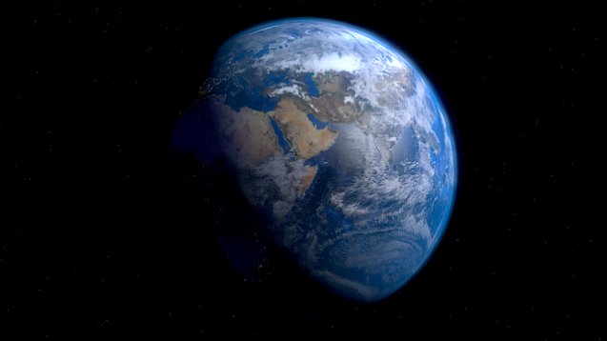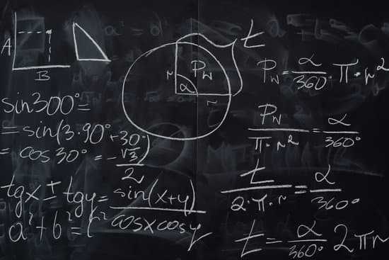1) die Mathematik 2) die Geografie

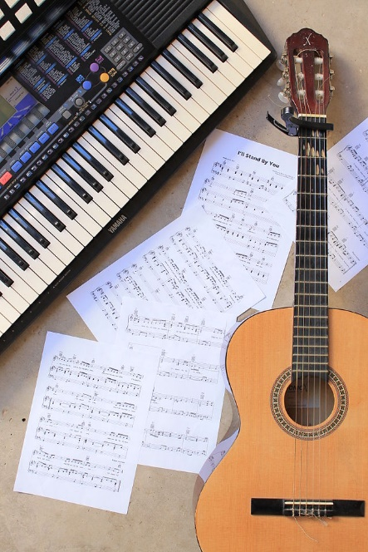3) der Musikunterricht 4)die Kunst

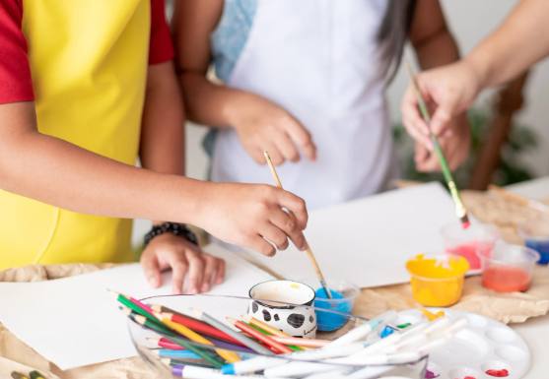

5) die Chemie

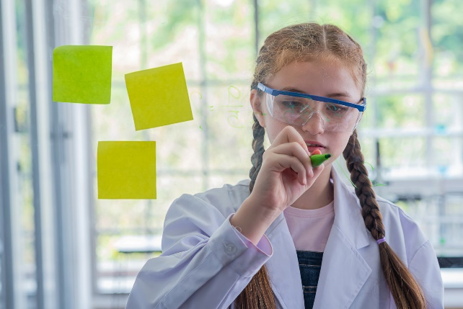

6) der Sportunterricht

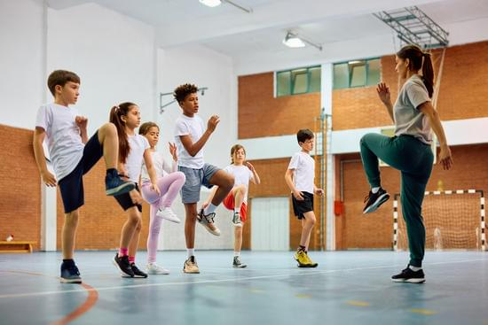

Co jsem se touto aktivitou naučil(a):

………………………………………………………………………………………………………………………………………………………………………………………………………………………………………………………………………………………………………………………………………………………………………

Autor: Barbora Martinčíková

Toto dílo je licencováno pod licencí Creative Commons [CC BY-NC 4.0]. Licenční podmínky navštivte na adrese [https://creativecommons.org/choose/?lang=cs].

Zdroje:

Obrázek 1: <https://www.canva.com/photos/MAELIYMQ3RU/>

Obrázek 2: <https://www.canva.com/photos/MADmjNWY-0g-formula-written-on-blackboard/>

Obrázek 3: <https://commons.wikimedia.org/wiki/File:EarthRender.png>

Obrázek 4: <https://commons.wikimedia.org/wiki/File:Music_lesson_-_classical_guitar,_music_sheet,_and_PortaTone_(2013-10-27_by_M%C3%A1rcio_Binow_da_Silva).jpg>

Obrázek 5: <https://www.canva.com/photos/MAFAFlk8J4A-art-class-in-painting-lesson/>

Obrázek 6: <https://www.canva.com/photos/MAFlQ7hsaDM-school-kids-and-sports-teacher-exercising-during-pe-class-at-school-gym-/>

Obrázek 7: <https://www.canva.com/photos/MAFl8F9OoPE-schoolgirl-study-science-subjects-and-use-marker-write-on-board-glass/>